|  |  |
| --- | --- |
|  |  |

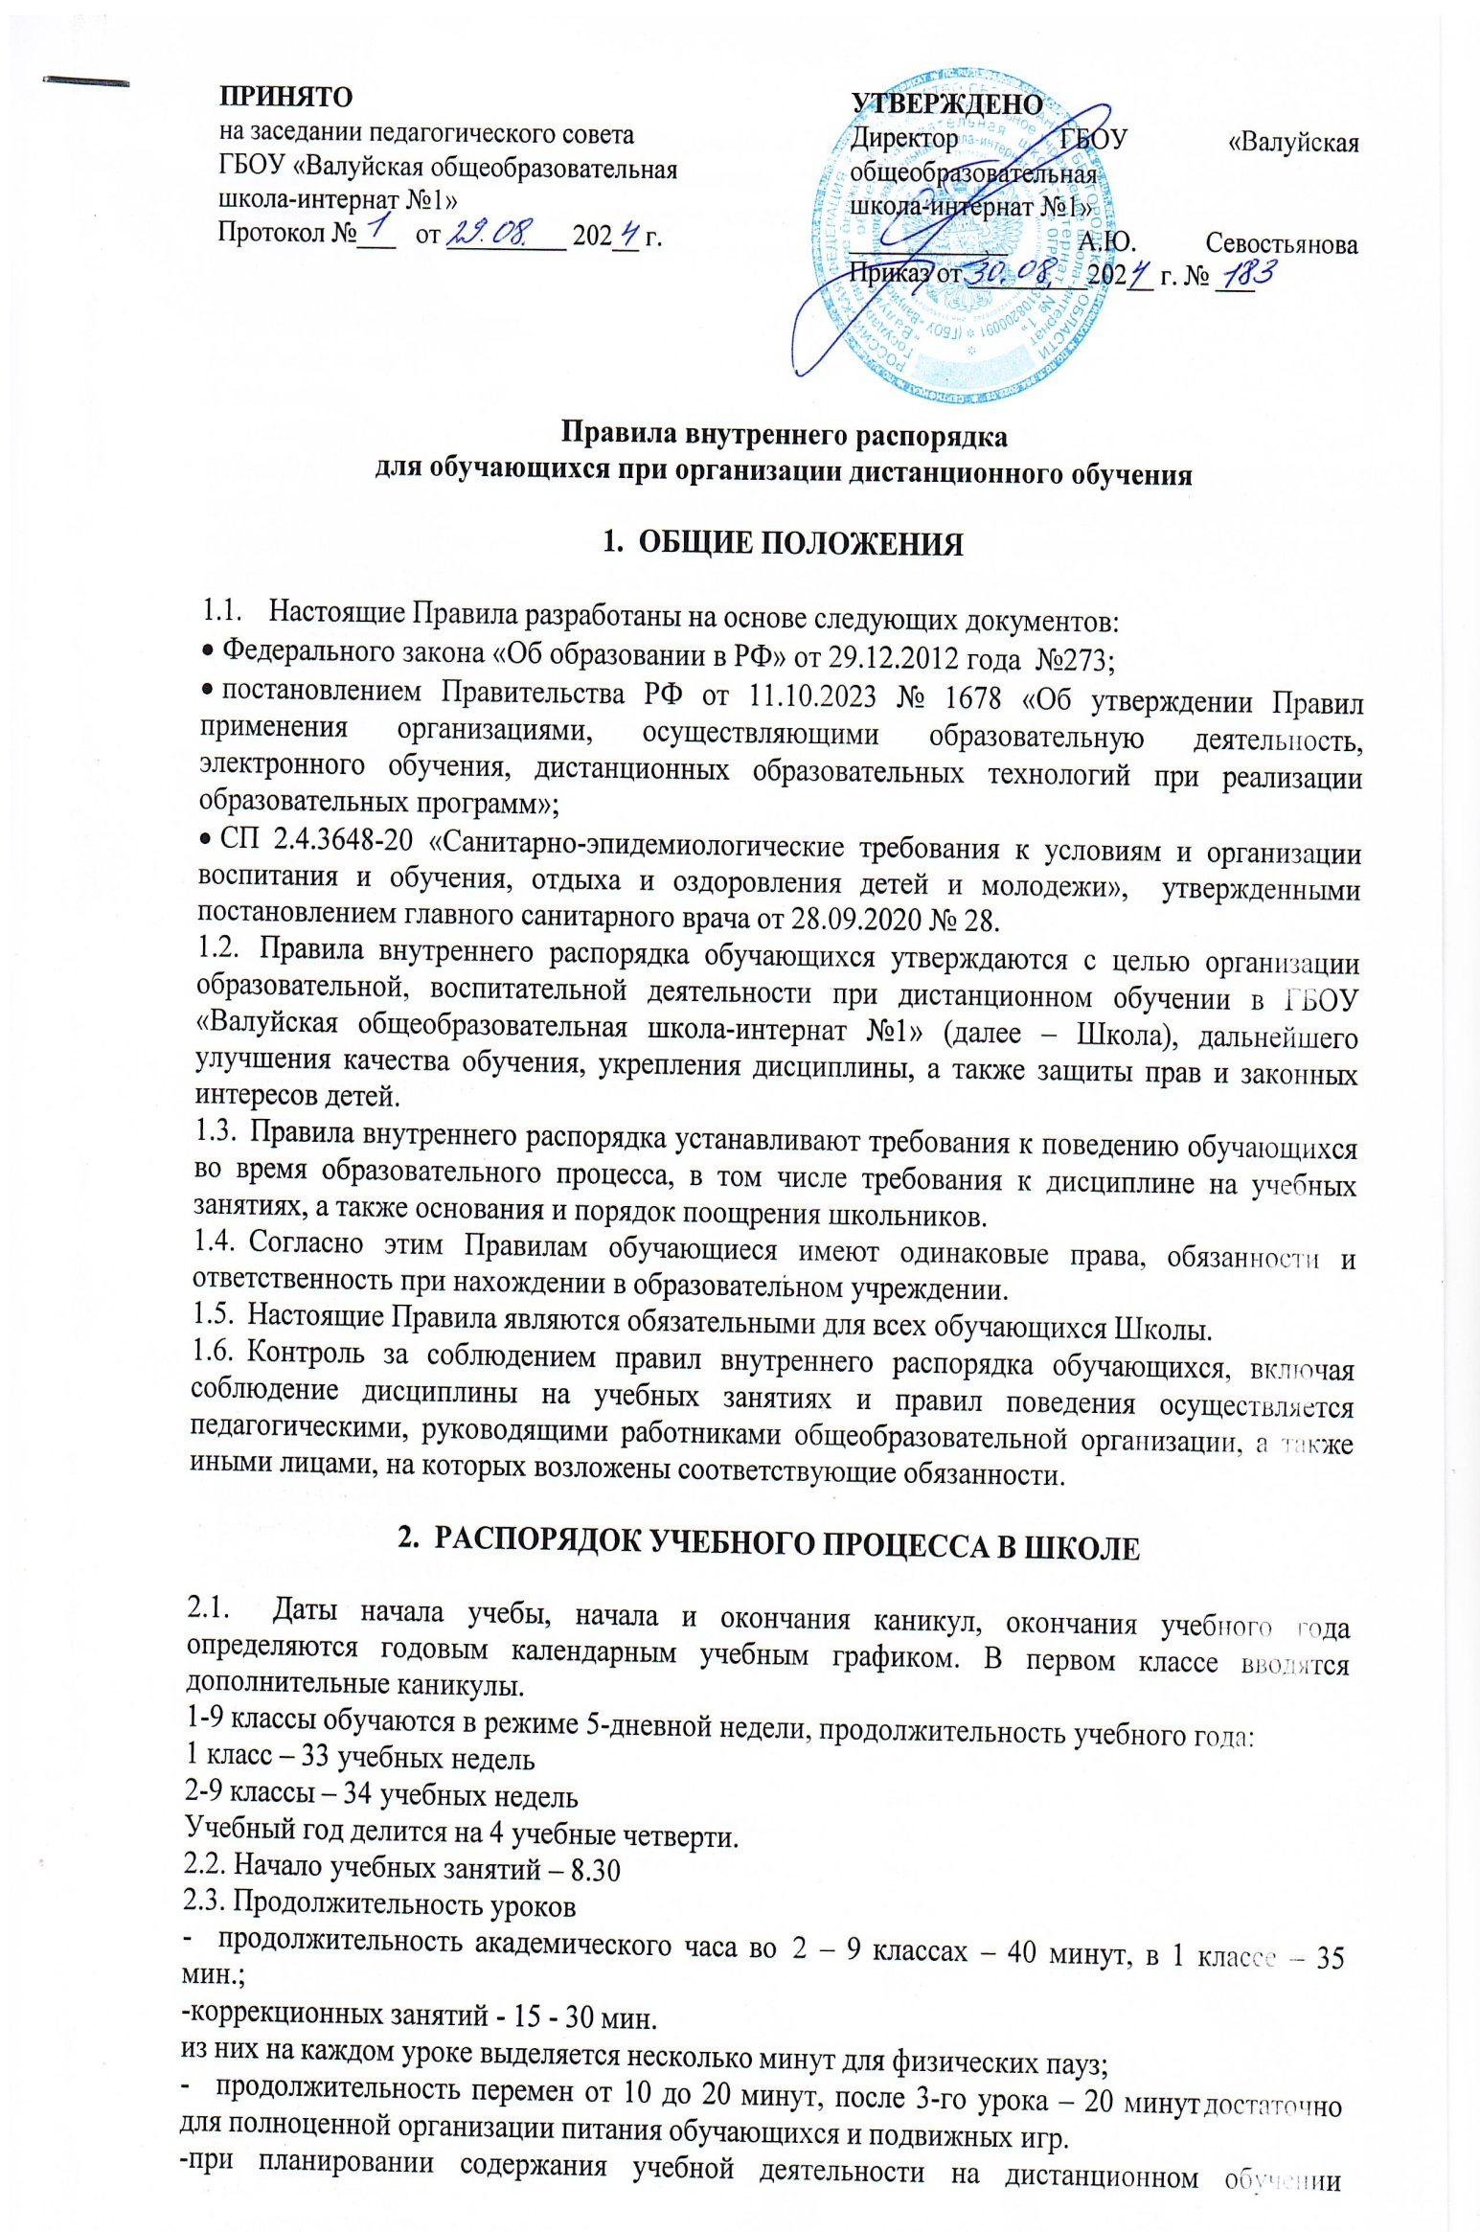

соотношение объема занятий, проводимых в форме контактной работы обучающихся с учителем-предметником, с применением электронного обучения, дистанционных образовательных технологий, педагоги должны соблюдать санитарно-эпидемиологические требования. Общее время работы обучающегося за компьютером не должно превышать нормы за урок:

в 1–2-м классе – 20 минут,

3-4-м – 25 минут,

5–9-м классе – 30 минут

- оказание учебно-методической помощи обучающимся, в том числе в форме индивидуальных консультаций, оказываемых дистанционно с использованием информационных и телекоммуникационных технологий в том числе технической помощи обучающимся и педагогическим работникам в режиме дистанционного обучения осуществляется с помощью приложения ВКМессенджер в Сферуме.

* 1. Расписание звонков:

1 класс (сентябрь – декабрь)

Понедельник

1 урок 9.15 – 9.50

2 урок 10.00 – 10.35

3 урок 10.55 – 11.30

4 урок 11.40 – 12.15

Вторник-пятница

1 урок 8.30 – 9.05

2 урок 9.15 – 9.50

3 урок 10.00 – 10.35

4 урок 10.55 – 11.30

2 - 4 классы (с января 1 класс)

Понедельник

1 урок 9.20 – 10.00

2 урок 10.10 – 10.50

3 урок 11.10 – 11.50

4 урок 12.00 –12.40

5 урок 12.50 – 13.30

Вторник-пятница

1 урок 8.30 – 9.10

2 урок 9.20 – 10.00

3 урок 10.10 – 10.50

4 урок 11.10 –11.50

5 урок 12.00 – 12.40

5- 9 классы

Понедельник

1 урок 9.20 – 10.00

2 урок 10.10 – 10.50

3 урок 11.10 – 11.50

4 урок 12.00 –12.40

5 урок 12.50 – 13.30

6 урок 14.00 – 14.40

Вторник-пятница

1 урок 8.30 – 9.10

2 урок 9.20 – 10.00

3 урок 10.10 – 10.50

4 урок 11.10 –11.50

5 урок 12.00 – 12.40

1. урок 12.50 – 13.30

2.6. Расписания коррекционных занятий, внеурочной деятельности и внеклассных занятий воспитателей утверждаются приказом директора.

2.8. Уроки (занятия) проводятся в одну смену.

2.9. Учебные занятия проводятся по расписанию в соответствии с учебными планами и программами, утвержденными в установленном порядке. Учебное расписание составляется 1 сентября на учебный год заместителем директора и утверждается директором.

2.9. Фиксация хода образовательного процесса, промежуточной аттестации, текущего контроля успеваемости и итоговой аттестации осуществляется в соответствии локального нормативного акта образовательной организации.

## ПРАВА И ОБЯЗАННОСТИ ОБУЧАЮЩИХСЯ

* 1. **Обучающиеся имеют право:**
     + на перевод в другой класс или другое образовательное учреждение, реализующее образовательную программу соответствующего уровня, в порядке, предусмотренном федеральным органом исполнительной власти;
     + на ознакомление с настоящими Правилами и другими локальными актами, регламентирующими деятельность Школы;
     + на обучение по индивидуальному учебному плану в пределах осваиваемой образовательной программы в порядке, установленном локальными нормативными актами Школы;
     + на предоставление условий для обучения с учетом особенностей психофизического развития и состояния здоровья учащихся, в том числе получение социально-педагогической и психологической помощи;
     + на уважение человеческого достоинства, защиту от всех форм физического и психического насилия, оскорбления личности, охрану жизни и здоровья;
     + на свободу совести, информации, свободное выражение собственных взглядов и убеждений;
     + на каникулы - плановые перерывы для отдыха и иных социальных целей в соответствии с законодательством об образовании и календарным учебным графиком Школы;
     + на участие в управлении Школой в порядке, установленном его Уставом;
     + на бесплатное пользование библиотечно-информационными ресурсами, учебной, производственной базой, объектами культуры и объектами спорта Школы;
     + на развитие своих творческих способностей и интересов, включая участие в конкурсах, олимпиадах, выставках, смотрах, физкультурных мероприятиях, спортивных мероприятиях, в том числе в официальных спортивных соревнованиях, и других массовых мероприятиях;
     + на опубликование своих творческих работ, достижений, на персональной страниц Вконтакте, в том числе на официальном сайте, на бесплатной основе;
     + на поощрение за успехи в учебной, физкультурной, спортивной, общественной, творческой деятельности;
     + на посещение по своему выбору мероприятий, не предусмотренных учебным планом Школы, в порядке, установленном локальными нормативными актами;
     + привлечение обучающихся без их согласия и без согласия их родителей (законных представителей) к труду, не предусмотренному образовательной программой, запрещается.
     + на обеспечение питанием, в случаях и в порядке, которые установлены федеральными законами, законами субъектов Российской Федерации;
     + на добровольное участие в общественных объединениях обучающихся в установленном федеральным законом порядке. Принуждение обучающихся к вступлению в общественные объединения, в том числе в политические партии, а также принудительное привлечение их к деятельности этих объединений и участию в агитационных кампаниях и политических акциях не допускается.
     + на меры социальной поддержки, предусмотренные нормативными правовыми актами Российской Федерации и нормативными правовыми актами субъектов Российской Федерации, правовыми актами органов местного самоуправления, локальными нормативными актами;
     + на объективную оценку результатов своей образовательной деятельности;
     + на получение полной и достоверной информации об оценке своих знаний, умений и навыков, а также о критериях этой оценки;
     + на обращение в администрацию Школы с жалобами, заявлениями и предложениями по вопросам, касающимся организации обучения в Школе, и любым другим вопросам, затрагивающим интересы обучающихся.

## Обучающиеся обязаны:

добросовестно осваивать адаптированные основные общеобразовательные программы, выполнять учебные планы, в том числе посещать предусмотренные учебным планом учебные занятия, осуществлять самостоятельную подготовку к занятиям, выполнять задания, данные педагогическими работниками в рамках образовательной программы;

* + - выполнять требования Устава Школы, настоящих Правил и иных локальных нормативных актов по вопросам организации и осуществления образовательной деятельности;
    - выполнять требования к дисциплине на учебных занятиях и правилам поведения;
    - заботиться о сохранении и укреплении своего здоровья, стремиться к нравственному, духовному и физическому развитию и самосовершенствованию;
    - уважать честь и достоинство других обучающихся и работников Школы, не создавать препятствий для получения образования другими обучающимися;
    - своевременно, без опозданий подключаться на дистанционные занятия, извещать классного руководителя о причинах отсутствия на занятиях по уважительным причинам. Причины отсутствия подтверждаются соответствующими документами (справка медицинского учреждения, заявление родителей (законных представителей) или объяснительная записка на имя руководителя Школы согласно Порядка освобождения учащихся от учебных занятий;
    - следить за своим внешним видом, выполнять установленные Школой требования к одежде;
    - соблюдать общие требования безопасности, правила пожарной безопасности, санитарно-гигиенические правила;
    - в случае экстренной ситуации, связанной с ракетной опасностью, а также с обнаружением любой опасности для жизни и здоровья во время дистанционного процесса обучения, незамедлительно произвести отключение от урока (занятия);
    - иные обязанности обучающихся, не предусмотренные п.3.2. настоящих Правил, устанавливаются Федеральным законом № 273-ФЗ «Об образовании в Российской Федерации», иными федеральными законами, локальными нормативными актами Школы.

## Обучающимся запрещается:

пропускать обязательные учебные дистанционные занятия, предусмотренные учебными планами и адаптированными основными общеобразовательными программами соответствующего уровня, без уважительных причин;

приносить, передавать, использовать во время образовательной деятельности (как на территории Школы, так и во время проведения занятий, мероприятий вне её) оружие, колющие и режущие предметы, боеприпасы, взрывчатые вещества, пиротехнические игрушки, а также другие предметы, подвергающие опасности жизнь и здоровье других людей;

употреблять спиртные напитки, средства токсического и наркотического действия, табачные изделия;

использовать непристойные выражения, жесты, сквернословить;

применять физическую силу для выяснения отношений, использовать запугивание, вымогательство, совершать любые действия, влекущие за собой опасные последствия для окружающих, такие как толкание, удары любыми предметами, бросание чем-либо и т.д.;

играть в азартные игры (например, карты и т.п.);

пользоваться во время дистанционных занятий средствами мобильной связи;

употреблять во время занятий пищу и напитки;

* производить любые изменения в аппаратном или программном обеспечении компьютеров.

## Правила поведения В РЕЖИМЕ ДИСТАНЦИОННОГО ОБУЧЕНИЯ

− обучающиеся подключаются на все дистанционные занятия по видеозвонку педагога согласно расписания уроков;

− обучающиеся оказывают уважение взрослым, проявляют внимание к окружающим, здороваются с работниками и посетителями Школы;

перед началом уроков обучающиеся должны уточнить расписание уроков и присоединится к дистанционному уроку (занятию);

на уроках (занятиях) обучающиеся обязаны иметь при себе необходимые для участия в образовательной деятельности принадлежности и литературу. Обучающиеся должны иметь спортивную форму и обувь для уроков адаптивной физической культуры;

в случае опоздания на дистанционный урок обучающийся должен подключиться к уроку, поздороваться с учителем, извиниться за опоздание;

во время урока (учебного занятия) обучающимся нельзя шуметь, отвлекаться самим и отвлекать одноклассников посторонними разговорами, играми и другими, не относящимися к уроку делами. Время урока (учебного занятия) должно использоваться обучающимися только для учебных целей;

компьютеры, технические средства обучения используются обучающимися строго по назначению для дистанционного обучения, а также с соблюдением правил безопасности при работе с техническими средствами;

если во время занятий обучающемуся необходимо выйти из классной группы, то он должен поднять руку и попросить разрешения педагога;

если обучающийся хочет задать вопрос педагогу или ответить на вопрос, он поднимает

руку;

только когда педагог объявит об окончании урока (занятия), обучающийся вправе покинуть дистанционный урок (занятие);

обучающийся не должен без разрешения педагога покидать дистанционное занятие во время его проведения.

## 5. Поощрение обучающихся

* 1. За высокие результаты и достигнутые успехи в обучении, в творчестве, спорте, активную социально-значимую деятельность, а также в целях мотивации обучающихся к активной жизненной позиции в Школе применяется поощрение обучающихся.
  2. Обучающиеся Школы поощряются за:

хорошие успехи в учении;

участие и победы в творческих конкурсах и спортивных соревнованиях;

общественно-полезную деятельность, участие в волонтерском движении.

* 1. В Школе применяются следующие виды поощрений:
* объявление благодарности;
* награждение Дипломом, Почетной грамотой.
  1. Поощрения выносятся директором Школы по представлению педагогического совета школы, классного руководителя. Поощрения применяются в обстановке широкой гласности, доводятся до сведения обучающихся, родителей (законных представителей) и работников Школы.

## Ответственность обучающихся

На основании Федерального Закона РФ «Об образовании» от 29.12.2012 г. (ст.43 п.5) меры дисциплинарного взыскания не применяются к обучающимся с ограниченными возможностями здоровья (с задержкой психического развития и различными формами умственной отсталости).

## Заключительные положения.

* 1. Настоящие Правила являются локальным нормативным актом, регламентирующим деятельность Школы. Правила разрабатываются и принимаются педагогическим советом Школы и утверждаются приказом директора Школы.
  2. Изменения и дополнения к Правилам или новая редакция Правил оформляются в письменной форме в соответствии с действующим законодательством Российской Федерации. После принятия новой редакции Правил предыдущая редакция утрачивает силу.